Національний технічний університет України
«Київський політехнічний інститут імені Ігоря Сікорського»
Кафедра теоретичних основ радіотехніки

ЗВІТ З ЛАБОРАТОРНОЇ РОБОТИ №1

з дисципліни: «Інформатика 1»

Виконав: Почетуха Артем Вячеславович
Група: РЕ-11
Викладачі: доцент Катін П.Ю.
Оцінка: ______________________
Підпис: ______________________

Київ – 2021

Мета роботи: навчитися створювати цикл, виводити таблицю в консоль ,розраховувати значення за введеною функцією .
Обрана функція: F(x)=x*2
Ключові моменти:
1)На початку програми задаємо змінні типу
double: x1, x2, x, delta;
unsigned int i=1,N,j=0;
unsigned char A;
2)Далі вибираємо варіант з яким будемо працювати через
printf("Choise your variant: \n");
scanf("%c",&A);
3)Якщо вибрали 1 варіант (a==1), вводимо значення "N", якщо 2 (a==2) вводимо значення "delta".
4) printf("\t| %u| %.2lf| %.2lf|\t\n",i,x1,x3);відповідає за вивід таблиці.
Код:
#include <stdio.h>
#include <stdlib.h>

int main()
{
double x1,x2,delta,x3; //оголошуємо змінні
unsigned int i=1,N,j=0;
unsigned char A;
printf("Choise your variant: \n");
scanf("%c",&A);
if(A=='1')
{
//1
printf("First value : \n");
scanf("%lf",&x1);
printf("Last value : \n");
scanf("%lf",&x2);
printf("Count of steps : \n");
scanf("%d",&N);
printf("Start: %.2lf\nFinish: %.2lf\nCount of steps: %u\n",x1,x2,N );
printf("**********************************\n");
printf("\t* N * X * F(X) *\t\n");
printf("**********************************\n");
for(i; i<=N; i++)
{
x3=x1*2;
//my function F(x)=x1*2
printf("\t| %u| %.2lf| %.2lf|\t\n",i,x1,x3);
printf("+----------+----------+----------+\n");
x1++;
}
}
else if(A=='2')
{
//2
printf("\nFirst value : ");
scanf("%lf",&x1);

printf("\nLast value : ");
scanf("%lf",&x2);

printf("\nStep : ");
scanf("%lf",&delta);

printf("Start: %.2lf\nFinish: %.2lf\nStep: %.2lf\n", x1,x2,delta );
printf("**********************************\n");
printf("\t* N * X * F(X) *\t\n");
printf("**********************************\n");

for(i; i<=x2; i++)
{
x3=x1*2;
//my function F(x)=x1*2
printf("\t| %u| %.2lf| %.2lf|\t\n",i,x1,x3);
printf("+----------+----------+----------+\n");
x1=x1+delta;
}
}
return 0;
}
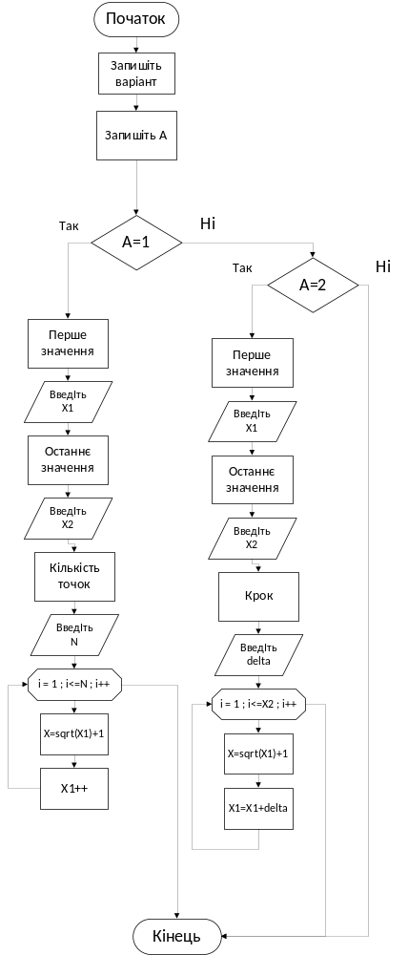
Висновок: я навчитися створювати цикл, виводити таблицю в консоль та розраховувати значення за введеною функцією .

